SVRHA VREDNOVANJA
Osim dijagnostičkog i sumativnog vrednovanja, u online okruženju najbolja vrsta vrednovanja je formativna.
Formativno vrednovanje provodi se tijekom učenja i poučavanja sa svrhom prikupljanja informacija o napredovanju učenika, utvrđivanja manjkavosti u učenju i prepoznavanja jakih strana učenika da bi se unaprijedilo buduće učenje i poučavanje. Tijekom formativnog vrednovanja učenik aktivno promišlja o svom učenju te ga unapređuje promjenom strategija učenja kako bi što uspješnije svladao odgojno - obrazovne ishode.
Provođenjem formativnog vrednovanja potičemo samoregulaciju učenja što podrazumijeva postavljanje osobnih ciljeva učenja i praćenje; odnosi se na razvoj znanja, vještina i stavova koji podržavaju i pospješuju učenje.
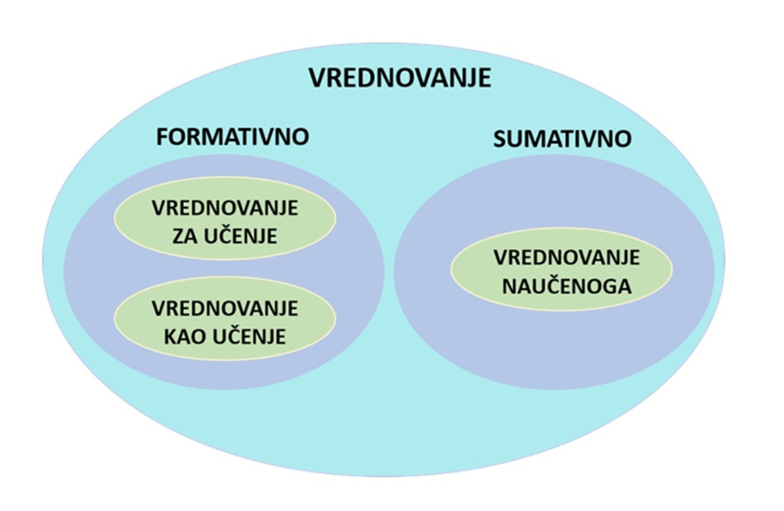

Vrednovanje ZA učenje
- provodi se kontinuirano tijekom procesa učenja i poučavanja
- ne rezultira ocjenom
- prikupljanje informacija i dokaza o procesu učenja te interpretacija tih informacija kako bi učenici unaprijedili proces učenja, a učitelj poučavanje
- učenicima se pruža mogućnost da tijekom procesa učenja steknu uvid u to kako mogu unaprijediti svoje učenje
- povratna informacija o procesu poučavanja
- učeniku omogućuje preuzimanje odgovornosti nad vlastitim učenjem
- učitelj daje učenicima jasne povratne informacije o procesu učenja, odnosno o tome gdje se učenici nalaze na svom putu do ostvarenosti odgojno - obrazovnih ishoda
- povjerenje učenika jer je sam proces vrednovanja transparentniji

PRIMJERI VREDNOVANJA ZA UČENJE:
- Učitelj daje povratnu informaciju o razini ostvarenosti ishoda.
- Učitelj u bilješke zapisuje u čemu je učenik uspješan, a što treba poboljšati i na koji način.
- Učitelj tijekom provjere zadaće spoznaje da više od pola razreda griješi rješavajući isti zadatak.

Slijedi prikaz metoda i aktivnosti vrednovanja za učenje. Ističem da je za online okruženje važno uzeti u obzir koja su nam načela vrednovanja bitna poput načela jasnoće, pravednosti i praktičnosti. Ovdje bih istaknula listu za procjenu, domaću zadaću, radne listiće, pitanja i odgovore, kvizove i prezentacije.
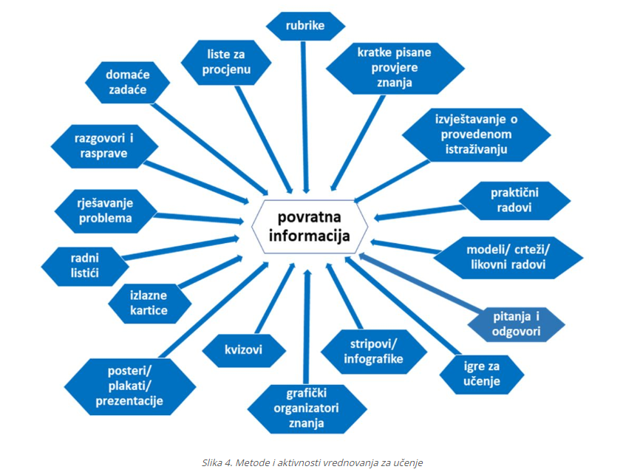

Samovrednovanje kao vrednovanje za učenje
- primjeri: bilješke koje učenici vode o svom učenju, razgovor s učiteljem u procesu učenja, zapisivanje razmišljanja o svom učenju
- najčešće se koriste liste za procjenu i rubrike (učeniku omogućuju procjenu što je u njihovom uratku dobro, a što nije, odnosno, na kojoj razini su usvojili neko znanje ili vještinu. Kriterije vrednovanja u rubrikama potrebno je unaprijed dogovoriti i razraditi s učenicima.)
- na temelju povratne informacije učenik treba znati kako poboljšati vrednovanje svojega procesa učenja. Istovremeno, ona motivira i pozitivno djeluje na njegov osjećaj da samostalno upravlja svojim učenjem

Praćenje učenika
- omogućuje učitelju procijeniti što svaki pojedini učenik doista zna i može
- pisanje bilješke u, npr. OneNote, ClassDojo, Schoology ili Mahara e-portfolio

Refleksija
- aktivno poticanja učenika na promišljanje
- provodi se nakon svakog malog koraka u učenju, a odgovore tražiti od svih učenika. U online okruženju najbolja metoda je odgovor na postavljeno pitanje. U nastavi i učionici te metode bi bile: podizanje ili spuštanje palca, podizanje papirića u određenoj boji (crveni: NE, zeleni: DA), podizanje različitih simbola koji su ranije podijeljeni svim učenicima.
Povratna informacija
- gdje su učenici u svom učenju, kamo i kuda trebaju ići i kako najuspješnije ostvariti definirane ishode
- pisane povratne informacije koje označuju što je bilo dobro, a što zahtjeva daljnji rad učenika
- rezultira povećanim i poboljšanim razumijevanjem procesa učenja
- podrazumijeva konkretnu i jasnu povratnu informaciju: jasna uputa što treba popraviti

MOŽETE KORISTITI:
- ljestvice procjene – popis aktivnosti ili zadataka koje učenik izvodi, a s pomoću kojeg sam prati realizaciju i uspješnost
- e-portfolio – zbirka digitalnih radova koju učenik izrađuje tijekom školovanja
- praćenje tijekom rada – uporaba online sustava za opažanje i davanje brzih povratnih informacija učenicima.

Vrednovanje KAO učenje
- temelji se na ideji da učenici vrednovanjem uče
- podrazumijeva samovrednovanje (samorefleksiju) i vršnjačko vrednovanje
- aktivno uključivanje učenika u proces vrednovanja uz podršku učitelja
- učenici znaju koji su ciljevi učenja i kriteriji vrednovanja te ih prepoznaju u svojim radovima.
- doprinosi razvoju samostalnosti, samoinicijative i samokontrole učenja
- Učitelj prati što učenici misle o svojemu učenju, korištenim strategijama i prilagodbama učenja
- osigurava povratnu informaciju koja pomaže učeniku da se usmjeri na proces učenja i buduće korake u učenju
- ne rezultira ocjenom
PRIMJERI VREDNOVANJA KAO UČENJA:
- Učenik samostalno priocjenjuje što mu je jasno, a što još uvijek ne razumije.
- Učenik na temelju analitičke rubrike* vrednuje rad svojeg prijatelja iz razreda.
